Gode råd til udled-opgaver
Statistisk usikkerhed

I dette dokument finder du information om:
…hvad en udled-opgave med statistisk usikkerhed kan indeholde
…hvordan du generelt skal skrive en udledningsopgave med usikkerhed
…et feedbackark, hvor det fremgår, hvad en censor til skriftlig eksamen lægger vægt på i bedømmelsen
Indholdsfortegnelse
En mulig opgaveformulering 2
Eksempel på en opgaveformulering 2
Gode råd til opgavetypen ”Hvad kan der udledes?” med statistisk usikkerhed 3
Hvad er en udledningsopgave? 3
Opgavetypen ”Hvad kan der udledes?” med statistisk usikkerhed 3
Sådan gør du – trin for trin 4
Retteark til opgavetypen ”Hvad kan der udledes” med statistisk usikkerhed 6

En mulig opgaveformulering

Eksempel på en opgaveformulering
Hvad kan der af Tabel 1 udledes om ændringerne i vælgernes tilslutning til Folketingets partier fra folketingsvalget i 2019 til meningsmålingen den 9. september 2020.

Besvarelsen skal understøttes af beregninger af et 95%-konfidensinterval for hvert af partierne i rød blok, og du skal anvende viden om vælgeradfærd.

Omfang: Max. 350 ord.
Tabel 1. Partiernes stemmeandel. Folketingsvalget juni 2019 og meningsmåling den 9.9.2020. Procent.
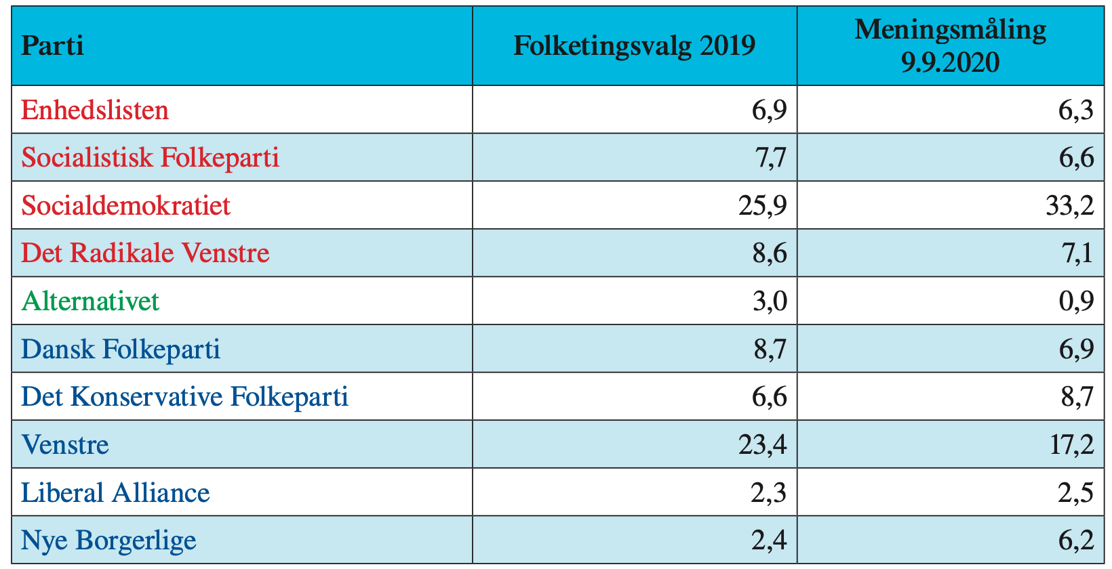Note: 1.629 respondenter har deltaget i meningsmålingen fra Epinion.
Kolonnerne summerer ikke til 100 procent, fordi det kun er Folketingets partier, der er medtaget i tabellen. Kilde: www.dr.dk. 9.9.2020.

Gode råd til opgavetypen ”Hvad kan der udledes?” med statistisk usikkerhed
Udled-opgaven indgår i fællesdelen af studentereksamensopgaverne, og besvarelsen skal ikke være specielt lang (cirka 350 ord), da den er én ud af to fællesdelsopgaver, der tilsammen maksimalt må fylde 700 ord.

Hvad er en udledningsopgave?
I denne opgavetype skal du udlede mønstre eller en udvikling ud fra en tabel eller figur. Disse tabeller eller figurer skal behandles forskelligt, afhængigt af om du bliver bedt om at arbejde med:

- en tabel (med/uden beregninger)
- en lineær regression
- en beregning af statistisk usikkerhed (konfidensintervaller).

Fælles i alle tre typer udled-opgaver er, at du skal forklare de ting, du udleder, med anvendelse af faglig viden.

Som i andre opgavetyper er det helt afgørende, at du er opmærksom på selve opgaveformuleringen – altså, hvad er kravet til din besvarelse (fokus) og stilles der evt. nogle krav til besvarelsen, eks. krav om beregninger e.l.?

Opgavetypen ”Hvad kan der udledes?” med statistisk usikkerhed
Når der skal være valg til Folketinget, så vil vi gerne kunne forudsige, hvem der vinder, ud fra hvor stor tilslutning der er til de forskellige politiske partier. Derfor laver vi meningsmålinger (stikprøver). Det er ud fra en sådan stikprøve, man kan beregne, hvordan hele populationen – den gruppe, man undersøger (i dette tilfælde de danske vælgere) – vil stemme. Derfor er det meget vigtigt, at stikprøven er udvalgt nøje, så den repræsenterer hele populationen. Man skal for eksempel ikke kun spørge dem, der abonnerer på Ekstra Bladet, for så vil de vælgere, der har andre holdninger end Ekstra Bladets typiske læsere, ikke være repræsenteret, ligesom man heller ikke skal spørge dem, der køber ind i Netto mellem klokken 10 og 12 om formiddagen, fordi her vil alle dem, der er på arbejde i det tidsrum, ikke være repræsenteret.

Meningsmålinger baseret på stikprøver er smarte, fordi man kan nøjes med at spørge en mindre del af populationen i stedet for at skulle ringe rundt til alle danskere og spørge om, hvem de stemmer på.

Det er dog vigtigt at være opmærksom på, at når man laver en sådan meningsmåling, så vil den altid være behæftet med en vis usikkerhed. Det vil den være, fordi man kun spørger en mindre del af dem, man gerne vil have viden om.

Når du skal beregner konfidensintervaller, så er det denne usikkerhed, du beregner. Du skal med andre ord finde ud af, inden for hvilket interval du kan være 95 procent eller 99 procent sikker på, at det rigtige resultat vil ligge. De 95 procent eller 99 procent kalder vi for konfidensniveauet; altså det niveau af sikkerhed, vi får, når vi laver beregningen. I samfundsfag bruger vi normalt et konfidensniveau på 95 procent, fordi vi accepterer, at der er 5 procent risiko for, at det endelige resultat rammer uden for stikprøvens konfidensinterval.

Sådan gør du – trin for trin
Når du skal skrive en udled statistisk usikkerhed-opgave, kan du følge denne opskrift:

- Læs opgaveformuleringen grundigt for at se følgende:
- Hvad bliver du bedt om at udlede noget om?
- Hvilken faglig viden skal du komme ind på (for eksempel viden om vælgeradfærd)?

- Beskriv tabellen
- Beskriv tabellen: Hvilken meningsmåling er der tale om? Hvilken dato er den fra?
- Hvor stor er stikprøven? Nævn gerne, at stikprøven skal være over 1000 personer for at være stor nok
- Nævn indsamlingsmetode
- Nævn, at man kan forvente, at stikprøven udgør et repræsentativt udsnit af populationen.

- Beregn den statistiske usikkerhed
- Når du skal beregne den statistiske usikkerhed, skal du finde frem til konfidensintervallet for meningsmålingen (Download Excel-arket ”Meningsmålinger for Folketingsvalg, Statistisk usikkerhed, 2l”). Her har Martin lavet en skabelon for dig!
- Gør opmærksom på, hvilket konfidensniveau du benytter (i samfundsfag benytter vi sædvanligvis et konfidensniveau på 95 procent)

- Udled det, du bliver bedt om
- Nu skal du i gang med at udlede det, du bliver bedt om i problemformuleringen ud fra dine beregninger af konfidensintervallerne
- Du kan for eksempel skulle afgøre, om der er ændringer i vælgertilslutningen for partierne i Folketinget fra valget og frem til tidspunktet for meningsmålingen, eller hvorvidt en meningsmåling forudsagde et givent valgresultat forud for valget
- Her kan det godt se ud, som om der for eksempel er fremgang for et parti i meningsmålingen, men når du har beregnet den statistiske usikkerhed (konfidensintervallet), så vil det måske vise sig, at det ikke nødvendigvis er tilfældet. Det skyldes i så fald, at der er overlap mellem konfidensintervallet og det faktiske resultat (altså at frem-/tilbagegangen ikke er stor nok til at række ud over konfidensintervallet for meningsmålingen)
- Når der ikke er overlap mellem valgresultatet og det konfidensinterval, du har beregnet for meningsmålingen, så skal du skrive, at der er tale om en ’signifikant frem- eller tilbagegang’
- Du kan også skulle forholde dig til supplerende tabeller eller figurer, for eksempel vælgervandringsfigurer, hvor du skal kunne aflæse, hvor et partis vælgere er ’vandret hen’ (se ’Det gode eksempel’ herunder).

- Anvend viden
- Når du skal anvende faglig viden, så er det for at forklare, hvorfor der er de ændringer mellem for eksempel valgresultat og meningsmåling, som du har udledt; hvorfor vandrer vælgerne for eksempel – og hvorfor vandrer de derhen, hvor de gør (sidstnævnte kan du selvfølgelig kun sige noget om, hvis du har fået en vælgervandringsfigur med)?
- Til at forklare disse ting skal du anvende den faglige viden, du har lært om i timerne
- Denne faglige viden kan være konkret viden om samfundsfaglige forhold, og det kan være samfundsfaglig teori
- Ofte kan du bruge din viden som den ramme, du strukturerer din udledning ud fra, således at du for eksempel kategoriserer partierne ud fra fordelings- eller værdipolitik
- I opgaveformuleringen vil der altid stå, hvilken faglig viden du skal anvende. Det skal du se som en hjælp til dig, så du ikke selv skal finde ud af, hvilken viden du skal bruge.

Retteark til opgavetypen ”Hvad kan der udledes” med statistisk usikkerhed
Jacob og censorer bedømmer på baggrund af følgende retteark

 | JA | DELVIST | NEJ
at du har beregnet konfidensintervallet for samtlige andele, du bliver bedt om
at du forholder dig til, om der er tale om en signifikant frem- eller tilbagegang
at du anvender den viden, du bliver bedt om, på det, du har udledt
at din besvarelse er velstruktureret (brug samme struktur som i skabelonen)

